ФЕДЕРАЛЬНОЕ АГЕНТСТВО ЖЕЛЕЗНОДОРОЖНОГО ТРАНСПОРТА
Федеральное государственное бюджетное образовательное учреждение
высшего образования
«Петербургский государственный университет путей сообщения
Императора Александра I»
(ФГБОУ ВО ПГУПС)

Кафедра «Иностранные языки»

РАБОЧАЯ ПРОГРАММА
дисциплины
«Иностранный язык» (Б1.Б.3)
для направления
38.03.01 «Экономика»
по профилям

«Экономика предприятий и организаций (транспорт)»
(форма обучения – очная, заочная)
«Экономика предприятий и организаций (строительство)»
(форма обучения – очная, заочная)

Санкт-Петербург
2016

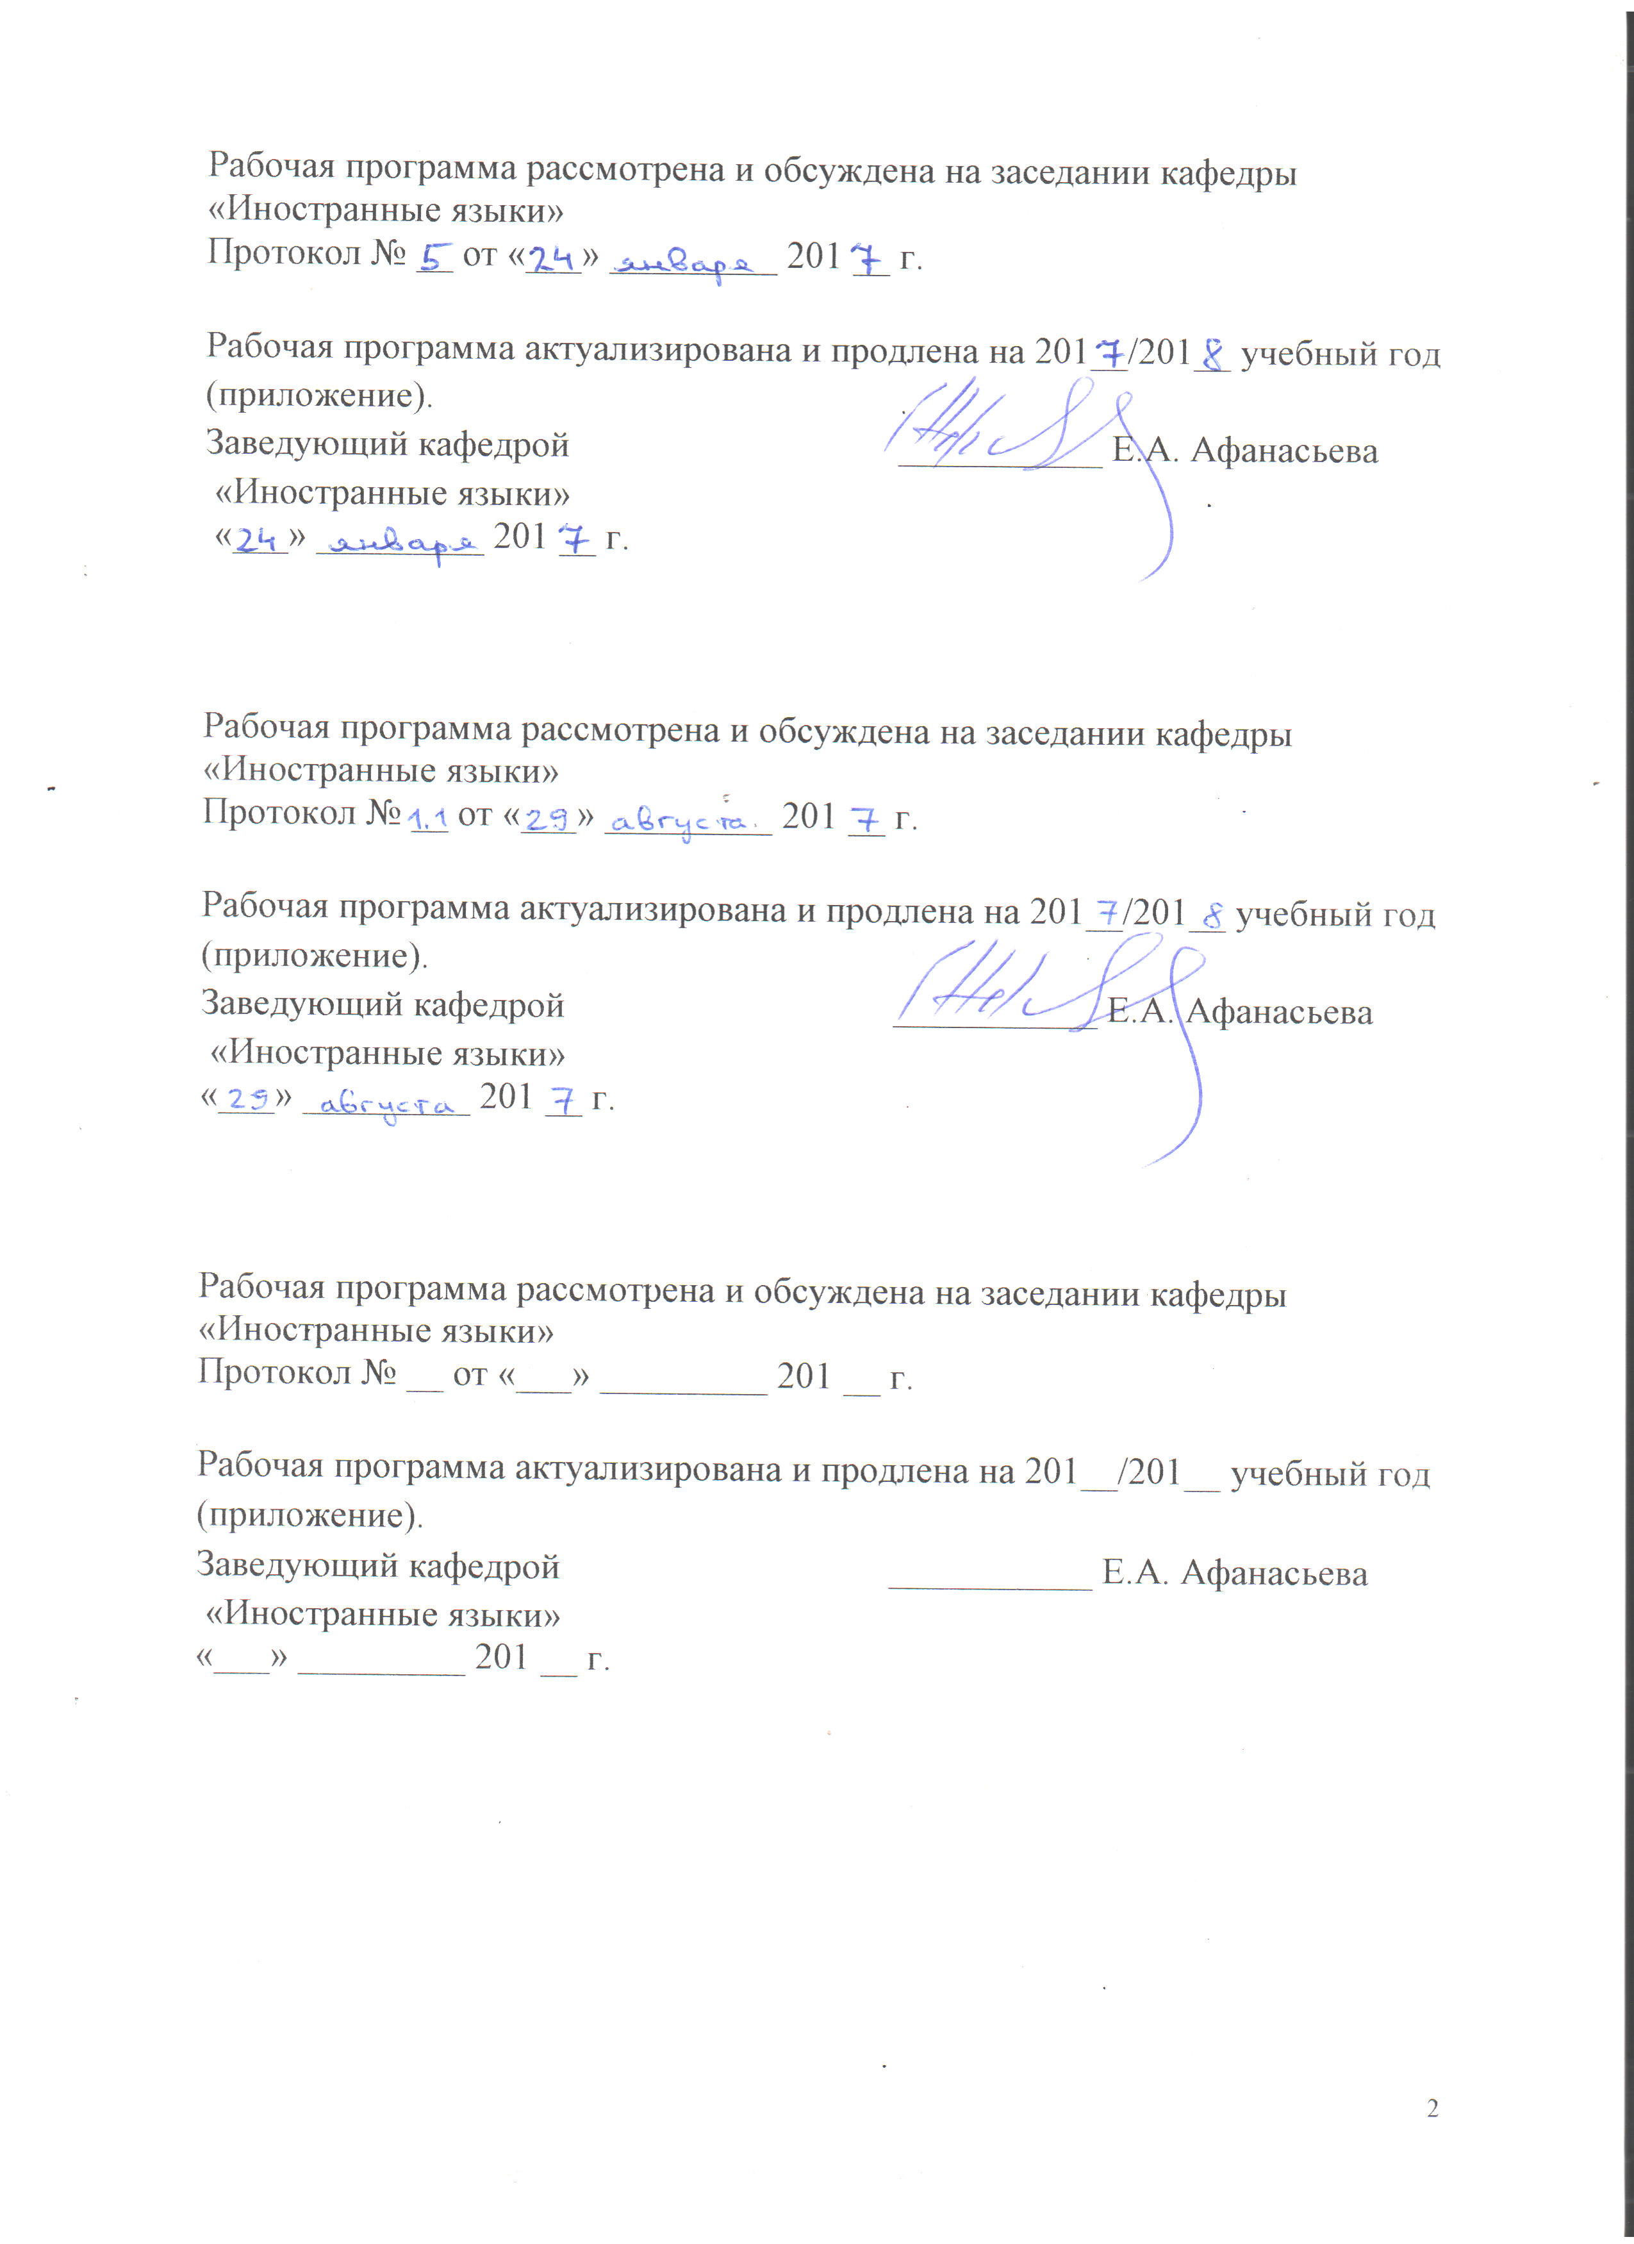
Рабочая программа рассмотрена и обсуждена на заседании кафедры
«Иностранные языки»
Протокол № __ от «___» _________ 201 __ г.

Программа актуализирована и продлена на 201__/201__ учебный год (приложение).

Заведующий кафедрой «Иностранные языки» | ____________ | Е.А.Афанасьева
«___» _________ 201 __ г.

Рабочая программа рассмотрена и обсуждена на заседании кафедры
«Иностранные языки»
Протокол № __ от «___» _________ 201 __ г.

Программа актуализирована и продлена на 201__/201__ учебный год (приложение).

Заведующий кафедрой «Иностранные языки» | ____________ | Е.А.Афанасьева
«___» _________ 201 __ г.

Рабочая программа рассмотрена и обсуждена на заседании кафедры
«Иностранные языки»
Протокол № __ от «___» _________ 201 __ г.

Программа актуализирована и продлена на 201__/201__ учебный год (приложение).

Заведующий кафедрой «Иностранные языки» | ____________ | Е.А.Афанасьева
«___» _________ 201 __ г.

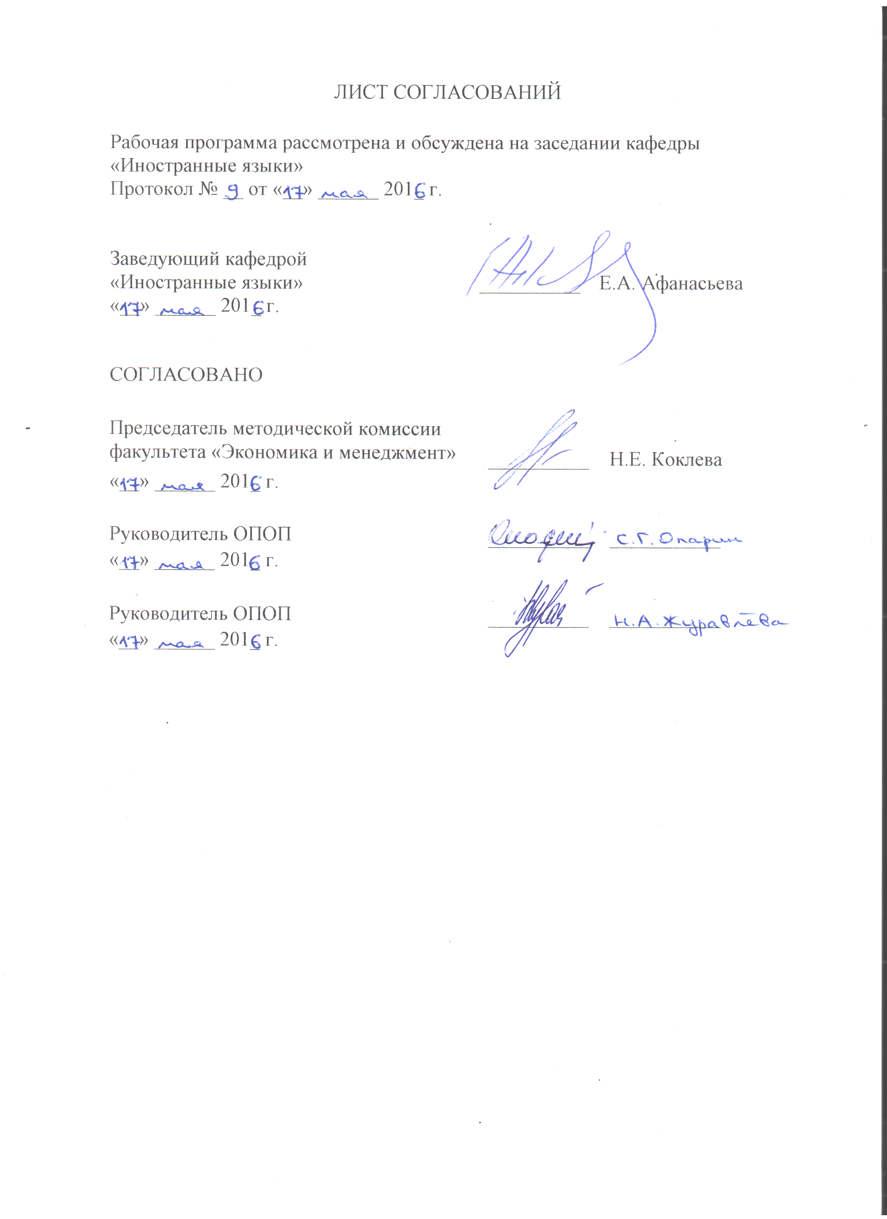
ЛИСТ СОГЛАСОВАНИЙ

Рабочая программа рассмотрена, обсуждена на заседании кафедры «Иностранные языки»
Протокол № __ от « ___ » ______ 20__ г.

Заведующий кафедрой «Иностранные языки» | __________ | Е.А.Афанасьева
« ___ » _____ 20__ г.

СОГЛАСОВАНО
Председатель методической комиссии факультета «Экономика и менеджмент» | __________ | Н.Е. Коклева
«___» _________ 20__ г.
Руководитель ОПОП | __________ | ____________
«___» _________ 20__ г.

Руководитель ОПОП | __________ | ____________
«___» _________ 20__ г.

1. Цели и задачи дисциплины

Рабочая программа составлена в соответствии с ФГОС ВО, утвержденным «12» ноября 2015 г., приказ № 1327 по направлению 38.03.01 «Экономика», по дисциплине «Иностранный язык».
Целью изучения дисциплины является формирование и развитие иноязычной коммуникативной компетентности будущего специалиста, позволяющей использовать иностранный язык как средство повседневного и делового профессионального общения.
Для достижения поставленной цели решаются следующие задачи:
- развитие у обучающихся когнитивной компетентности
- развитие социокультурной компетентности
- развитие прагматической компетентности
- развитие учебных умений и навыков
- развитие и воспитание личностных качеств обучающихся средствами
иностранного языка.

2. Перечень планируемых результатов обучения по дисциплине, соотнесенных с планируемыми результатами освоения основной профессиональной образовательной программы

Планируемыми результатами обучения по дисциплине являются: приобретение знаний, умений, навыков.
В результате освоения дисциплины обучающийся должен:
ЗНАТЬ:
- базовую лексику иностранного языка, необходимую для межличностного общения и профессиональной деятельности;
УМЕТЬ:
- вести на иностранном языке беседу-диалог общего характера, переводить тексты по специальности со словарём;
ВЛАДЕТЬ:
- способами и приемами деловых коммуникаций в профессиональной сфере, навыками извлечения необходимой информации из текста на иностранном языке.
Приобретенные знания, умения, навыки, характеризующие формирование компетенций, осваиваемые в данной дисциплине, позволяют решать профессиональные задачи, приведенные в соответствующем перечне по видам профессиональной деятельности в п.2.4 общей характеристики основной профессиональной образовательной программы.
Изучение дисциплины направлено на формирование следующих общекультурных компетенций (ОК):
- способность к коммуникации в устной и письменной формах на русском и иностранном языках для решения задач межличностного и межкультурного взаимодействия (ОК-4)
- способность работать в коллективе, толерантно воспринимая социальные, этнические, конфессиональные и культурные различия (ОК-5)
Область профессиональной деятельности обучающихся, освоивших данную дисциплину, приведена в п. 2.1 общей характеристики ОПОП.
Объекты профессиональной деятельности обучающихся, освоивших данную дисциплину, приведены в п. 2.2 общей характеристики ОПОП.

3. Место дисциплины в структуре основной профессиональной образовательной программы

Дисциплина «Иностранный язык» (Б1.Б.3) относится к базовой части и является обязательной дисциплиной обучающегося.

4. Объем дисциплины и виды учебной работы

Для очной формы обучения:
Вид учебной работы | Всего часов | Семестр
Вид учебной работы | Всего часов | 1 | 2 | 7
Контактная работа (по видам учебных занятий)  В том числе:  - лекции (Л)  - практические занятия (ПЗ)  - лабораторные работы (ЛР) | 158  -  158  - | 54  -  54  - | 68  -  68  - | 36  -  36  -
Самостоятельная работа (СРС) (всего) | 139 | 18 | 13 | 108
Контроль | 27 | - | 27 | -
Форма контроля знаний | 2 З, 1 Э | З | Э | З
Общая трудоемкость: час / з.е. | 324/9 | 72/2 | 108/3 | 144/4

Для заочной формы обучения:
Вид учебной работы | Всего часов | Курс
Вид учебной работы | Всего часов | 1 | 4
Контактная работа (по видам учебных занятий)  В том числе:  - лекции (Л)  - практические занятия (ПЗ)  - лабораторные работы (ЛР) | 32  -  32  - | 22  -  22  - | 10  -  10  -
Самостоятельная работа (СРС) (всего) | 275 | 145 | 130
Контроль | 17 | 13 | 4
Форма контроля знаний | 3 КЛР, 2 З, 1 Э | 2 КЛР, З, Э | КЛР, З
Общая трудоемкость: час / з.е. | 324/9 | 180/5 | 144/4
Примечания: «Форма контроля знаний» - зачет (З), экзамен (Э), контрольная работа (КЛР).

5. Содержание и структура дисциплины

5.1 Содержание дисциплины

№  п/п | Наименование раздела дисциплины | Содержание раздела
Модуль 1 - Жизнь студента
1 | Чтение | Ознакомительное и изучающее. Определение основного содержания социокультурного текста по знакомым опорным словам, интернациональной лексике, названиям и т.п. Распознавание значения слова по контексту и принадлежности к той или иной части речи.
2 | Говорение | Развернутые ответы на вопросы. Речевой этикет повседневного общения.
3 | Аудирование | Понимание основного смысла диалога или монолога по теме модуля звучанием 1 - 2 мин.
4 | Письмо | Заполнение анкеты, написание визитной карточки.
5 | Языковые средства: лексические и грамматические | Стилистически нейтральная наиболее употребительная лексика общего иностранного языка.  Произношение и ритм фразы. Общая характеристика грамматического строя иностранного языка. Значение порядка слов. Грамматика текста.
Модуль 2 - Страна изучаемого языка - социокультурный портрет
1 | Чтение | Ознакомительное, изучающее, просмотровое. Тексты социокультурного и общетехнического профиля. Определение темы текста в опоре на заголовок. Выделение главной и второстепенной информации текста.
2 | Говорение | Воспроизведение микродиалогов по образцу. Краткое 2-3 мин. устное сообщение на предложенную тему повседневного общения. Презентации студентов.
3 | Аудирование | Понимание основной информации, основных фактов, основной идеи аудио текста.
4 | Письмо | Составление плана презентации.
5 | Языковые средства: лексические и грамматические | Сочетаемость слов. Устойчивые выражения.  Многозначность слова. Элементы предложения. Слова и группы слов, выступающие в роли подлежащего и сказуемого.
Модуль 3 - Мир без границ
1 | Чтение | Полное и точное понимание содержания социокультурного и общетехнического текста. Текстовые трансформации: реферирование, перевод.
2 | Говорение | Озвучивание главной и второстепенной информации текста с опорой на его структуру или план. Участие в диалоге на знакомую повседневную тематику. Презентации.
3 | Аудирование | Понимание основного содержания и деталей социокультурного и общетехнического аудио-текста, основного смысла аудио-диалога.
4 | Письмо | Письменный перевод общетехнического текста; письмо / открытка другу.
5 | Языковые средства: лексические и грамматические | Расширение и активизация наиболее употребительной лексики, относящейся к общему и общетехническому языку. Элементы предложения. Слова и группы слов, выступающие в роли дополнения, определения и обстоятельства, их признаки и место во фразе. Грамматика речи.
Модуль 4 – Моя специальность
1 | Чтение | Понимание основного содержания технического текста по профилю специальности по знакомым опорным словам, интернациональной лексике, терминам, контексту. Знакомство с отраслевыми словарями и справочниками. Языковая догадка. Текстовая трансформация: реферирование, перевод.
2 | Говорение | Краткое устное сообщение (презентация) на знакомую тему, связанную с будущей специальностью. Презентация выставки, компании.
3 | Аудирование | Полное и точное понимание фактов, деталей содержания аудио текста на знакомую тематику по широкому профилю Университета.
4 | Письмо | Письменный перевод текста по профилю специальности.
5 | Языковые средства: лексические и грамматические | Прямое и переносное значение слова. Терминология по широкому профилю специальности. Средства связи элементов во фразе : предлоги, союзы, местоимения.
Модуль 5 - Введение в деловое (профессиональное) общение
на иностранном языке в контексте будущей специальности
1 | Чтение | Полное и точное понимание содержания профессионально-ориентированного текста. Способы поиска профессионально значимой информации. Просмотровое чтение с последующим реферированием.
2 | Говорение | Презентация компании, проекта. Участие в диалоге на знакомую тему делового и профессионального общения.
3 | Аудирование | Понимание на слух речевых высказываний в формате делового общения.
4 | Письмо | Деловое письмо по E-mail. Составление резюме.
5 | Языковые средства: лексические и грамматические | Слово в общем языковом контексте. Переводческие соответствия. Терминология по профилю специальности. Систематизация и расширение знаний по базовым вопросам нормативной грамматики в профессионально значимом контексте.

5.2 Разделы дисциплины и виды занятий

Для очной формы обучения:
№ п/п | Наименование раздела дисциплины | Л | ПЗ | ЛР | СРС
1. | Модуль 1: Жизнь студента | - | 27 | - | 9
2. | Модуль 2: Страна изучаемого языка – социокультурный портрет | - | 27 | - | 9
3. | Модуль 3: Мир без границ | - | 34 | - | 6
4. | Модуль 4: Моя специальность | - | 34 | - | 7
5. | Модуль 5: Введение в деловое (профессиональное) общение на иностранном языке в контексте будущей специальности | - | 36 | - | 108
Итого |  | - | 158 | - | 139

Для заочной формы обучения:
№ п/п | Наименование раздела дисциплины | Л | ПЗ | ЛР | СРС
1. | Модуль 1: Жизнь студента | - | 5 | - | 36
2. | Модуль 2: Страна изучаемого языка – социокультурный портрет | - | 5 | - | 36
3. | Модуль 3: Мир без границ | - | 6 | - | 36
4. | Модуль 4: Моя специальность | - | 6 | - | 37
5. | Модуль 5: Введение в деловое (профессиональное) общение на иностранном языке в контексте будущей специальности | - | 10 | - | 130
Итого |  | - | 22 | - | 275

6. Перечень учебно-методического обеспечения для самостоятельной работы обучающихся по дисциплине

№  п/п | Наименование раздела дисциплины | Перечень учебно-методического обеспечения
1 | Модуль 1: Жизнь студента | 1) Афанасьева Е.А., Лютомская И.Л., Павлова И.М., Рипачева Е.А., Ровбо О.Н. и др. Ситуации делового общения. Учебное пособие. СПб.: ПГУПС, 2014. – 58 с.  2) Бурхан И.О., Лютомская И.Л., Мите Л.В. Listening Facilitator. Методические указания по аудированию. СПб.: ПГУПС, 2013. – 26 с.
2 | Модуль 2: Страны изучаемого языка | 1) London: книга для чтения по страноведению [Электронный ресурс] : учебное пособие. — Электрон. дан. — СПб. : ПГУПС (Петербургский государственный университет путей сообщения Императора Александра I), 2011. — 25 с.  2) Афанасьева Е.А., Бурхан И.О., Кравченко Т.Ю. и др. United States of America. Книга для чтения по страноведению. СПб.: ПГУПС, 2014. – 33 с.
3 | Модуль 3: Мир без границ | 1) Афанасьева Е.А., Лютомская И.Л., Павлова И.М., Рипачева Е.А., Ровбо О.Н. Topical Issues. Учебно-методическое пособие по английскому языку. СПб.: ПГУПС, 2013. – 16 с.  2) Афанасьева Е.А., Лютомская И.Л., Павлова И.М., Рипачева Е.А., Ровбо О.Н. и др. Ситуации делового общения. Учебное пособие. СПб.: ПГУПС, 2014. – 58 с.
4 | Модуль 4: Моя специальность | 1) Учебные пособия и методические указания «Введение в специальность» по специальностям университета, указанные в п. 8.2 и 8.4.  2) Афанасьева Е.А., Павлова И.М., Синельникова В.Н., Юрьевская Н.П. Сборник общетехнических текстов [Текст]. Учебное пособие по английскому языку. СПб.: ПГУПС, 2014. – 45 с.
5 | Модуль 5: Введение в деловое (профессиональное) общение на ин. языке в контексте будущей специальности | 1) Афанасьева Е.А., Павлова И.М., Синельникова В.Н., Юрьевская Н.П. Сборник общетехнических текстов. Учебное пособие по английскому языку. СПб.: ПГУПС, 2014. – 45 с.  2) Афанасьева Е.А., Лютомская И.Л., Павлова И.М., Рипачева Е.А., Ровбо О.Н. и др. Ситуации делового общения. Учебное пособие. СПб.: ПГУПС, 2012. – 58 с.

7. Фонд оценочных средств для проведения текущего контроля успеваемости и промежуточной аттестации обучающихся по дисциплине

Фонд оценочных средств по дисциплине «Иностранный язык» является неотъемлемой частью рабочей программы и представлен отдельным документом, рассмотренным на заседании кафедры «Иностранные языки» и утвержденным заведующим кафедрой.

8. Перечень основной и дополнительной учебной литературы, нормативно-правовой документации и других изданий, необходимых для освоения дисциплины

8.1 Перечень основной учебной литературы, необходимой для освоения дисциплины
1. Афанасьева, Е.А. Сборник общетехнических текстов: учебное пособие по английскому языку [Электронный ресурс] : учебное пособие / Е.А. Афанасьева, И.М. Павлова, В.Н. Синельникова [и др.]. — Электрон. дан. — СПб. : ПГУПС (Петербургский государственный университет путей сообщения Императора Александра I), 2014. — 47 с. — Режим доступа: http://e.lanbook.com/books/element.php?pl1_id=63204
2. Topical Issues: учебно-методическое пособие на английском языке [Электронный ресурс] : учебно-методическое пособие. — Электрон. дан. — СПб. : ПГУПС (Петербургский государственный университет путей сообщения Императора Александра I), 2013. — 18 с. — Режим доступа: http://e.lanbook.com/books/element.php?pl1_id=41109
3. Афанасьева, Е.А. Ситуации делового общения: учебное пособие по английскому языку [Электронный ресурс] : учебное пособие / Е.А. Афанасьева, И.Л. Лютомская, И.М. Павлова [и др.]. — Электрон. дан. — СПб. : ПГУПС (Петербургский государственный университет путей сообщения Императора Александра I), 2012. — 60 с. — Режим доступа: http://e.lanbook.com/books/element.php?pl1_id=63198
4. United States of America: Книга для чтения по страноведению для студентов I курса [Электронный ресурс] : учебное пособие. — Электрон. дан. — СПб. : ПГУПС (Петербургский государственный университет путей сообщения Императора Александра I), 2014. — 36 с. — Режим доступа: http://e.lanbook.com/books/element.php?pl1_id=63203
5. London: книга для чтения по страноведению [Электронный ресурс] : учебное пособие. — Электрон. дан. — СПб. : ПГУПС (Петербургский государственный университет путей сообщения Императора Александра I), 2011. — 25 с. — Режим доступа: http://e.lanbook.com/books/element.php?pl1_id=63208

8.2 Перечень дополнительной учебной литературы, необходимой для освоения дисциплины

- Воронцов, Р. И. Экономика и менеджмент в строительстве. Учебное пособие по английскому языку [Электронный ресурс] / Р. И. Воронцов. - Санкт-Петербург : ПГУПС (Петербургский государственный университет путей сообщения Императора Александра I), 2015. - ISBN 978-5-7641-0792-9 : Б. ц.
- Афанасьева, Е.А. Quality management: учебное пособие [Электронный ресурс] : учебное пособие / Е.А. Афанасьева, В.Н. Синельникова, Н.П. Юрьевская. — Электрон. дан. — СПб. : ПГУПС (Петербургский государственный университет путей сообщения Императора Александра I), 2011. — 27 с. — Режим доступа: http://e.lanbook.com/books/element.php?pl1_id=63197
8.3 Перечень нормативно-правовой документации, необходимой для освоения дисциплины

При освоении данной дисциплины нормативно-правовая документация не используется.

8.4 Другие издания, необходимые для освоения дисциплины
1. Management [Текст] : методические указания для студентов 1 курса факультета "Экономика и менеджмент" (на английском языке) / ФБГОУ ВО ПГУПС, каф. "Иностран. языки" ; сост. Е. А. Афанасьева [и др.]. - Санкт-Петербург : ФГБОУ ВО ПГУПС, 2016. - 28 с. - Текст на англ. яз.
2. Фигурина М.М., Воронцов Р.И., Ровбо О.Н. и др. Упражнения по грамматике английского языка [Текст]. Методические указания по английскому языку. СПб.: ПГУПС, 2013. – 32 с.
- Бурхан И.О., Лютомская И.Л., Мите Л.В. Listening Facilitator[Текст]. Методические указания по аудированию. СПб.: ПГУПС, 2013. – 26 с.
3. Кравченко Т.Ю., Рожновская Н.С., Стрежелецкая И.С. Экономика [Текст]. Методические указания на английском языке. СПб.: ПГУПС, 2010. – 31 с.
4. Карякина Ю.Н., Лютомская И.Л. Маркетинг [Текст]. Методические указания по английскому языку. СПб.: ПГУПС, 2008. – 34 с.
5. Chris Redston and Gillie Cunningham. Face 2 Face. Cambridge University Press, 2009. – 160 p.
6. Fiona Gallagher. Total English. Pearson Longman, 2008. – 160 p.
- Lilia Raitskaya, Stuart Cochrane. Macmillan Guide to Economics. Macmillan Education, 2007. – 134 p.

9. Перечень ресурсов информационно-телекоммуникационной сети «Интернет», необходимых для освоения дисциплины

1) Личный кабинет обучающегося и электронная информационно-образовательная среда [Электронный ресурс]. Режим доступа: http://sdo.pgups.ru (для доступа к полнотекстовым документам требуется авторизация).
2) Электронно-библиотечная система ibooks.ru [Электронный ресурс]. Режим доступа: http://ibooks.ru/ — Загл. с экрана.
3) Электронно-библиотечная система ЛАНЬ [Электронный ресурс]. Режим доступа: https://e.lanbook.com/books — Загл. с экрана.
4) Ресурсный сайт в открытом доступе Lingua Leo (lingualeo.com/ru/)
5) Oxford University Press [Электронный ресурс]. Режим доступа: http://global.oup.com/?cc=ru, свободный. – Загл. с экрана.
6) Cambridge Open [Электронный ресурс]. Режим доступа: https://www.cambridge.org/core/what-we-publish/open-access, свободный. – Загл. с экрана.
7) BBC Learning English [Электронный ресурс]. Режим доступа: http://www.bbc.co.uk/learningenglish/english/, свободный. – Загл. с экрана.

10. Методические указания для обучающихся по освоению дисциплины

Порядок изучения дисциплины следующий:
- Освоение разделов дисциплины производится в порядке, приведенном в разделе 5 «Содержание и структура дисциплины». Обучающийся должен освоить все разделы дисциплины с помощью учебно-методического обеспечения, приведенного в разделах 6, 8 и 9 рабочей программы.
- Для формирования компетенций обучающийся должен представить выполненные типовые контрольные задания или иные материалы, необходимые для оценки знаний, умений, навыков, предусмотренные текущим контролем (см. фонд оценочных средств по дисциплине).
3. По итогам текущего контроля по дисциплине, обучающийся должен пройти промежуточную аттестацию (см. фонд оценочных средств по дисциплине).

11. Перечень информационных технологий, используемых при осуществлении образовательного процесса по дисциплине, включая перечень программного обеспечения и информационных справочных систем

Перечень информационных технологий, используемых при осуществлении образовательного процесса по дисциплине «Иностранный язык» (Б1.Б.3):
- технические средства (персональные компьютеры, проектор, интерактивная доска, акустическая система);
- методы обучения с использованием информационных технологий (демонстрация мультимедийных материалов);
- для заочной формы обучения: электронный курс [Электронный ресурс]. Режим доступа: www.pgups.com (для доступа требуется авторизация)
- электронная информационно-образовательная среда Петербургского государственного университета путей сообщения Императора Александра I [Электронный ресурс]. Режим доступа: http://sdo.pgups.ru.
Дисциплина обеспечена необходимым комплектом лицензионного программного обеспечения, установленного на технических средствах, размещенных в специальных помещениях и помещениях для самостоятельной работы:
Microsoft Windows;
Microsoft Office.

12. Описание материально-технической базы, необходимой для осуществления образовательного процесса по дисциплине

Материально-техническая база, необходимая для осуществления образовательного процесса по дисциплине, включает в свой состав специальные помещения:
- учебные аудитории для проведения практических занятий, групповых и индивидуальных консультаций, текущего контроля и промежуточной аттестации;
- помещения для самостоятельной работы;
- помещения для хранения и профилактического обслуживания технических средств обучения.
Специальные помещения укомплектованы специализированной мебелью и соответствуют действующим санитарным и противопожарным нормам и правилам.
Специальные помещения укомплектованы средствами обучения, служащими для представления учебной информации большой аудитории. Для проведения практических занятий предлагаются технические средства обучения — портативные компьютеры и акустические системы.

Помещения для самостоятельной работы обучающихся оснащены компьютерной техникой с возможностью подключения к сети «Интернет» и обеспечением доступа в электронную информационно-образовательную среду организации.
Число посадочных мест в аудиториях для практических занятий больше либо равно списочному составу групп обучающихся.

Разработчик программы
ст. преподаватель ____________ С.А. Ростовцева
«___» _________ 20 __ г.

